**CÂU HỎI: Việc bảo đảm trật tự, an toàn giao thông đường bộ trong vận chuyển hành khách, hàng hóa bằng xe mô tô, xe gắn máy, xe thô sơ được quy định như thế nào?**

**TRẢ LỜI:** Điều 47 Luật Trật tự, an toàn giao thông đường bộ quy định về bảo đảm trật tự, an toàn giao thông đường bộ trong vận chuyển hành khách, hàng hóa bằng xe mô tô, xe gắn máy, xe thô sơ như sau:

**1**. Việc sử dụng xe mô tô, xe gắn máy, xe thô sơ để vận chuyển hành khách, hàng hóa phải thực hiện các quy định sau đây:

a) Kiểm tra điều kiện bảo đảm an toàn của xe trước khi tham gia giao thông đường bộ;

b) Khi vận chuyển hàng hóa, người lái xe phải mang đủ giấy tờ theo quy định của pháp luật;

c) Kiểm tra việc sắp xếp hàng hóa bảo đảm an toàn; không chở quá số người, chở hành lý, hàng hoá vượt quá khối lượng cho phép hoặc vượt quá khổ giới hạn của xe;

d) Hàng hóa vận chuyển trên xe phải được sắp xếp gọn gàng và chằng buộc chắc chắn, bảo đảm không gây nguy hiểm cho người và phương tiện tham gia giao thông đường bộ; không cản trở tầm nhìn của người lái xe; không được che khuất đèn, biển số xe;

đ) Khi vận chuyển hàng rời, vật liệu xây dựng, phế thải không để rơi vãi xuống đường hoặc gây ra tiếng ồn, bụi bẩn trong suốt quá trình vận chuyển trên đường;

e) Khi vận chuyển hàng hoá xếp vượt phía trước và phía sau xe thì ban ngày phải có báo hiệu màu đỏ tại điểm đầu và điểm cuối cùng của hàng hoá, ban đêm hoặc khi trời tối phải có đèn hoặc báo hiệu cho người tham gia giao thông đường bộ để nhận biết.

**2**. Ủy ban nhân dân cấp tỉnh quy định về sử dụng xe mô tô, xe gắn máy, xe thô sơ để kinh doanh vận chuyển hành khách, hàng hóa tại địa phương.

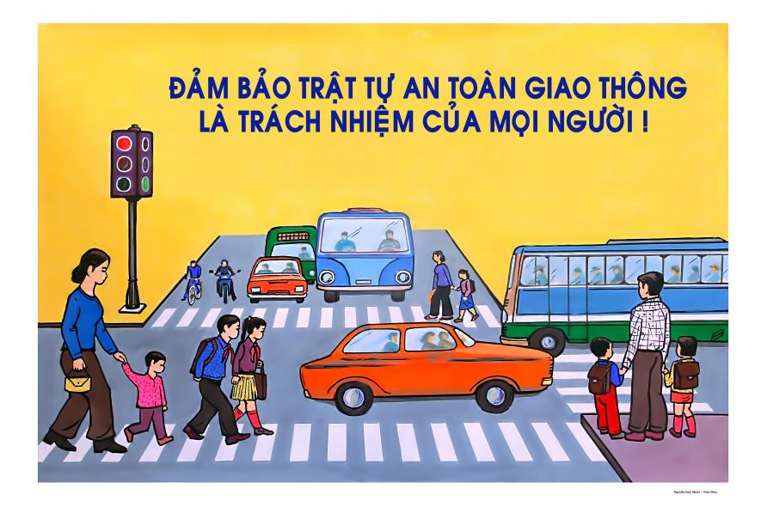

**CÂU HỎI: Việc bảo đảm trật tự, an toàn giao thông đường bộ đối với xe bốn bánh có gắn động cơ vận chuyển hành khách, hàng hóa được quy định như thế nào?**

**TRẢ LỜI:** Điều 48 Luật Trật tự, an toàn giao thông đường bộ quy định về bảo đảm trật tự, an toàn giao thông đường bộ đối với xe bốn bánh có gắn động cơ vận chuyển hành khách, hàng hóa như sau:

**1**. Xe bốn bánh có gắn động cơ vận chuyển hành khách, hàng hóa phải đáp ứng các yêu cầu sau đây:

a) Được cấp chứng nhận đăng ký xe và gắn biển số xe; bảo đảm chất lượng an toàn kỹ thuật và bảo vệ môi trường theo quy định của pháp luật;

b) Niêm yết tên và số điện thoại của tổ chức, cá nhân kinh doanh vận tải; niêm yết giá cước vận tải đối với vận chuyển hành khách;

c) Bảo đảm đúng thời gian và phạm vi hoạt động.

**2**. Ủy ban nhân dân cấp tỉnh quy định thời gian, phạm vi hoạt động vận chuyển hành khách bằng xe bốn bánh có gắn động cơ và hoạt động vận chuyển hàng hóa bằng xe chở hàng bốn bánh có gắn động cơ tại địa phương./.



BỘ CÔNG AN

**CỤC PHÁP CHẾ VÀ CẢI CÁCH HÀNH CHÍNH, TƯ PHÁP**

|  |
| --- |
| **QUY ĐỊNH VỀ**  **Bảo đảm trật tự, an toàn giao thông đường bộ trong vận chuyển hành khách, hàng hóa bằng xe mô tô, xe gắn máy, xe thô sơ và đối với xe bốn bánh có gắn động cơ vận chuyển hành khách, hàng hóa** |

*Căn cứ Luật Trật tự, an toàn giao thông đường bộ được Quốc hội khóa XV, kỳ họp thứ 7 thông qua ngày 27/6/2024*

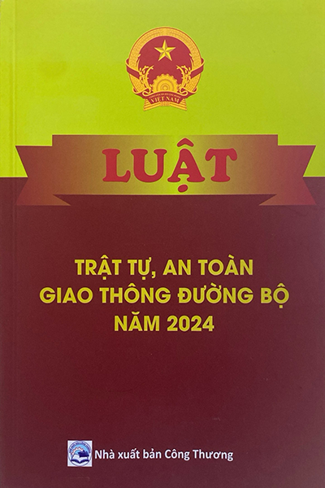

**Năm 2024**